SEZNAM LITERATURE, KI JE BILA PREDSTAVLJENA NA PRAVLJIČNI URICI
V KNJIŽNICI ČRNUČE V OKVIRU NMSB´19

- C. Haughton: ŠŠŠ! Imamo načrt

- B. S. Menart: Nagajivi škratki (dve deklamaciji)
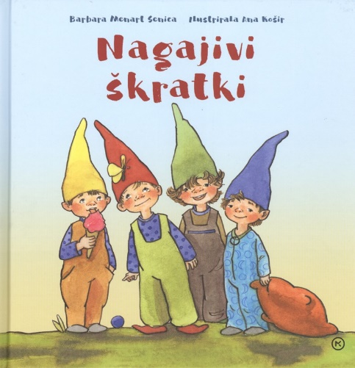

- R. Bright: Lev v srcu
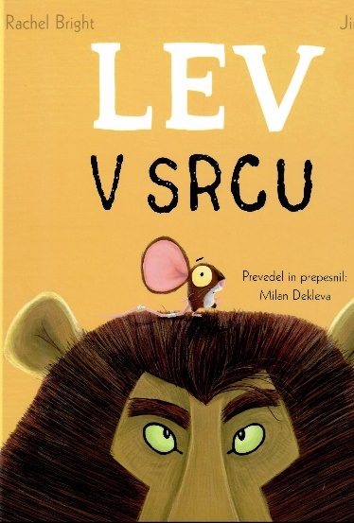

- D. Barrow: Ste kje videli slona?
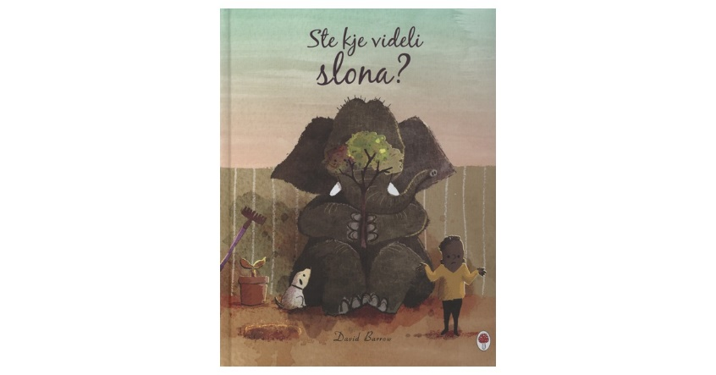

- B. Wenzel: Vsi so videli mačko
